

Equipo:

Alvarado Contreras Cesar Omar.

Gutiérrez Muños José de Jesús.

Becerra Iñiguez Diego Armando.

Brian Oswaldo Ramos Chavez.

Materia:

Programación de robots industriales

Carrera:

Ing. Mecatrónica.

Grado y grupo:

6°A.

Proyecto CNC.

**Índice.**

* Introducción. 3.pag.
* Metodología. 3.pag.
* Desarrollo. 5.pag.
* Conclusión. 7.pag.
* Bibliografía. 7.pag.

**Introducción:**

En este reporte de proyecto se tratará de la mejora de una CNC (Control Numérico Computarizado) más automática para que pueda manejarse sin necesidad de que tenga un operador de tiempo completo observando el proceso que realiza la maquina y por lo cual es muy tedioso para una persona por lo cual en este documento se vera la historia de este tipo de maquinas cartesianas, al igual de como se pretende realizar un modelo de CNC fresadora.

**Metodología:**

Historia de la CNC.

Su inicio fue en la revolución industrial en 1770, las máquinas eran operadas a mano, al fin se tiende más y más a la automatización, ayudo el vapor, electricidad y materiales avanzados. En 1945 al fin de la segunda guerra mundial se desarrolló la computadora electrónica. En los 50´s se usó la computadora en una máquina herramienta. No paso mucho tiempo hasta que la computación fue incorporada masivamente a la producción. En los 60´s con los chips se reduce el costo de los controladores. Hacia 1942 surgió lo que se podría llamar el primer control numérico verdadero, debido a una necesidad impuesta por la industria aeronáutica para la realización de hélices de helicópteros de diferentes configuraciones.

Desarrollo Histórico del Control Numérico.

Los primeros equipos de CN con electrónica de válvulas, relés y cableados, tenían un volumen mayor que las propias máquinas-herramientas, con una programación manual en lenguajes máquina muy complejo y muy lenta de programar. Puede hablarse de cuatro generaciones de máquinas de control numérico de acuerdo con la evolución de la electrónica utilizada.

1. Válvulas electrónicas y relés (1950).

2. Transistores (1960).

3. Circuitos integrados (1965).

4. Microprocesadores (1975).

A finales de los 60´s nace el control numérico por ordenador. Las funciones de control se realizaban mediante programas en la memoria del ordenador, de forma que pueden adaptarse fácilmente con solo modificar el programa. En esta época los ordenadores eran todavía muy grandes y costosos, la única solución práctica para el CN era disponer de un ordenador central conectado a varias máquinas herramientas que desarrollaban a tiempo compartido todas las funciones de control de las mismas. Esta tecnología se conoce con las siglas DNC (Direct Numerical Control - Control Numérico Directo).

A principios de los 60´s se empezó a aplicar más pequeño y económico apareciendo así el CNC (Control Numérico Computarizado), que permite que un mismo control numérico pueda aplicarse a varios tipos de máquinas distintas sin más que programar las funciones de control para cada máquina en particular.

Las tendencias actuales de automatización total y fabricación flexible se basan en máquinas de CNC conectadas a un ordenador central con funciones de programación y almacenamiento de programas y transmisión de los mismos a las máquinas para su ejecución. Los esfuerzos para eliminar la intervención humana en los procesos de producción son una meta gerencial con la introducción de los conceptos de partes intercambiables y producción en masa. El control numérico puede proveer:

1. Flexibilidad para incrementar la producción de bajo nivel.

2. Instrucciones almacenadas para disminuir la mano de obra directa.

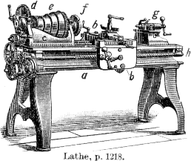

La tecnología de control numérico fue la primera aplicación del auxilio de manufactura computarizada (CAM), la aplicación de tecnología de proceso de información a la tecnología de automatización industrial. La máquina herramienta de control numérico original fue desarrollada por contrato de la Fuerza Aérea por el Instituto de Tecnología de Massachusetts (MIT) en el laboratorio de servomecanismos militar para producir frecuentes y muy complejas partes modificadas en base a emergencias.

La primera instalación comercial de equipo de control numérico fue en 1957. Las máquinas originales de control numérico fueron estándar como las fresadoras y taladros. Tecnología de control fue desarrollada en paralelo con computadoras digitales, desde tubos de vacío pasando por transistores y circuitos integrados para los más capaces y confiables minicomputadoras, mini procesadores, basados en control de unidades los cuales son referidos como computadora de control numérico (CNC). El control con alambrado fue menos flexible en su habilidad para leer y responder.

En los CNC el alambrado lógico es reemplazado por software ejecutado, el da al controlador su identidad. En adición provee parte del almacén del programa, ahora muchos controladores aceptan operaciones de cómputo lógico tales como variables, ramales, y subrutinas en la parte de instrucción del programa. El programa de la parte y nuestro programador es de la nueva creación de trabajadores de información en la nueva revolución industrial de la información. Como desarrollo del progreso de la tecnología de maquinado y control, se reconoció una necesidad para un método de programación para manipular y traducir información de tecnología y manufactura para crear un medio de control para partes complicadas de 3 dimensiones. La Fuerza Aérea inició este proyecto (MIT), el resultado fue el sistema de asistencia por computadora llamado APT para herramientas programables completamente automáticas.

**Desarrollo:**

Se tiene pensado hacer una CNC fresadora básica para implementar sensores de limites en cada eje, paro de emergencia al igual que sensores de coordenadas para poder evitar daños a la materia prima que se usara y pueda retomar su trabajo con normalidad.

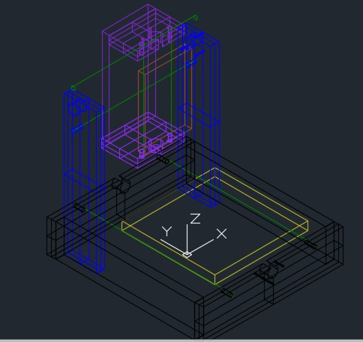Para ello primero se diseñará una CNC con la cual se pueda implementar los sensores correspondientes en el cual nuestro diseño base es de madera MDF (fibra de densidad media) con lo cual cumplirá su objetivo.

A continuación, se muestra los materiales que se propone a usar.

|  |  |
| --- | --- |
| Materiales construcción CNC | |
| Base | Madera MDF (1/2 pulgada) |
| Usillos de acero (4 hilos) |
| Guías de acero. (300 mm) |
| electrónica | Motor nema 17 |
| Tarjeta Shell v4 para Arduino |
| Tarjeta Raspberry pi |
| Driver A4535 (12V 2A) |
| Fuente de 12V 2A |

La CNC diseñada que se nombro como el prototipo Ape (Simio) por su movimiento de simio que tiene ya que no es nada practica para hacer diseño de baquelitas en este prototipo de CNC aun nos falta mejorar algunos aspectos de los CAD, en la siguiente imagen se ve el prototipo de CNC Ape que se tambalea mucho en los ejes cartesianos.

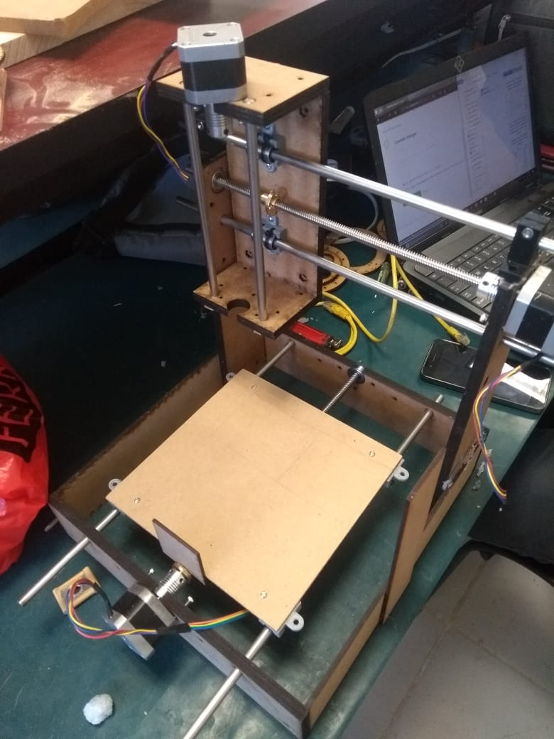

Planeación.

La planeación se hace cada mes para no apresurarse a futuro ya que, nos proponemos metas algo cortas para poder llevarlas a cabo cada una de ellas como se muestras más adelante la planeación de mayo.

|  |  |  |  |  |  |  |
| --- | --- | --- | --- | --- | --- | --- |
| Planeación del mes de Mayo | | | | | | |
| Lunes | Martes | Miércoles | Jueves | Viernes | Sábado | Domingo |
|  |  | 1 | 2 | 3 | 4 | 5 |
| 6 | 7 | 8 | 9 | 10 | 11 | 12 |
| 13 | 14 | 15 | 16 | 17 | 18 | 19 |
| 20 | 21 | 22 | 23 | 24 | 25 | 26 |
| 27 | 28 | 29 | 30 | 31 |  |  |

|  |  |  |  |
| --- | --- | --- | --- |
|  | ____________ |  | Entrega de proyecto |
|  | ____________ |  | Corrección de diseño CAD |
|  | Asesoramiento e investigaciones |  | Entrega de avances |
|  | Compra de materiales |  | Planificación de mes |
|  | Pruebas |  | Si planes |

Inconvenientes.

Algo por lo que no se puede realizar aun al cien por cierto este proyecto es la falta de tiempo ya que no se cuenta con el suficiente, por ello aun no se termina la base de nuestro proyecto la cual es la CNC sin sensores, por ello vamos algo atrasados en la planeación que se planteo dentro del equipo de trabajo.

* Problemáticas a solucionar en vibraciones en motores NEMA 17

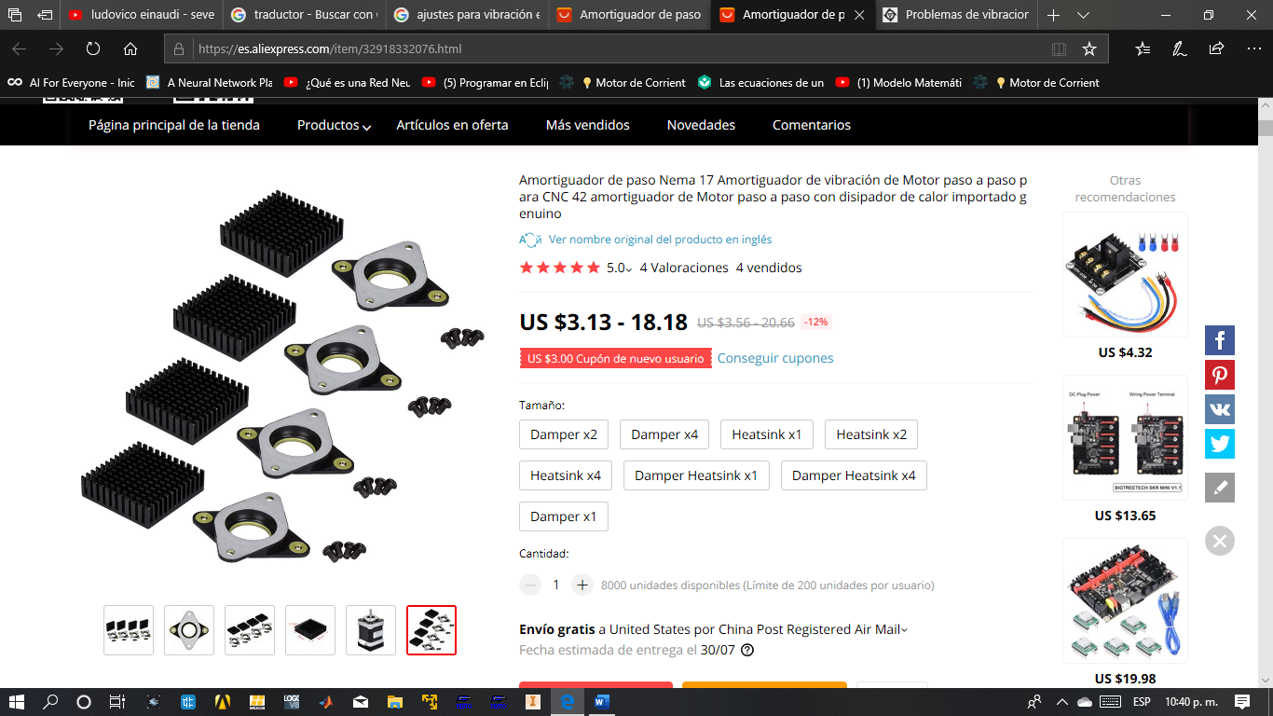Amortiguador de paso Nema 17 Amortiguador de vibración de Motor paso a paso para CNC 42 amortiguador de Motor paso a paso con disipador de calor importado genuino.

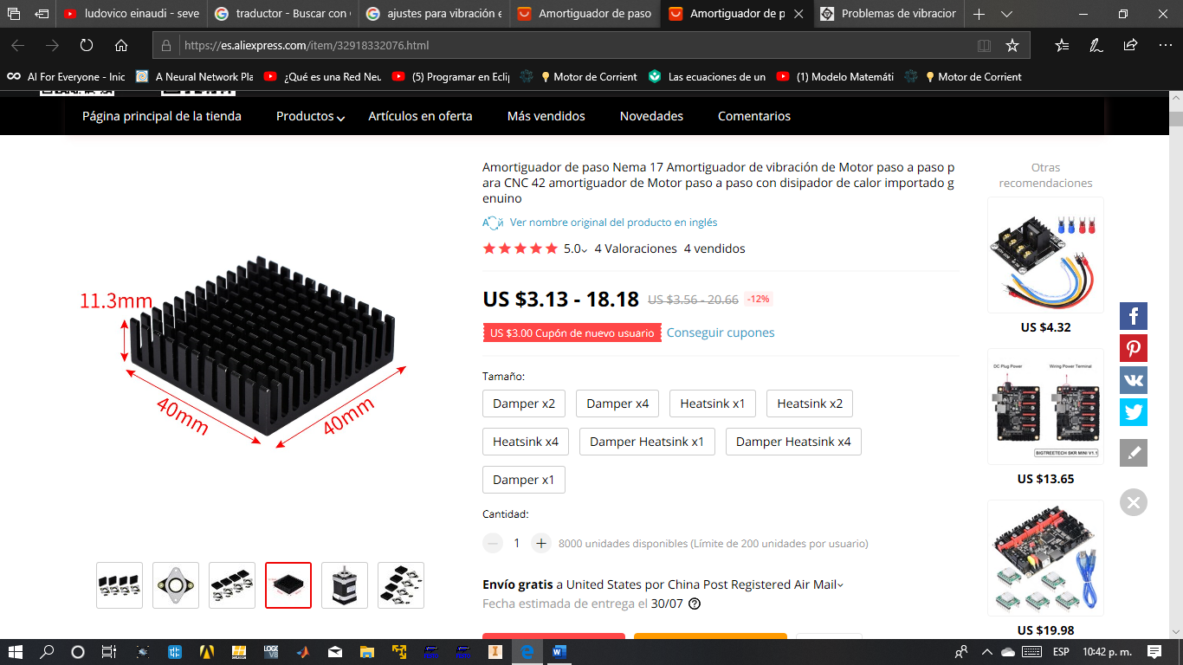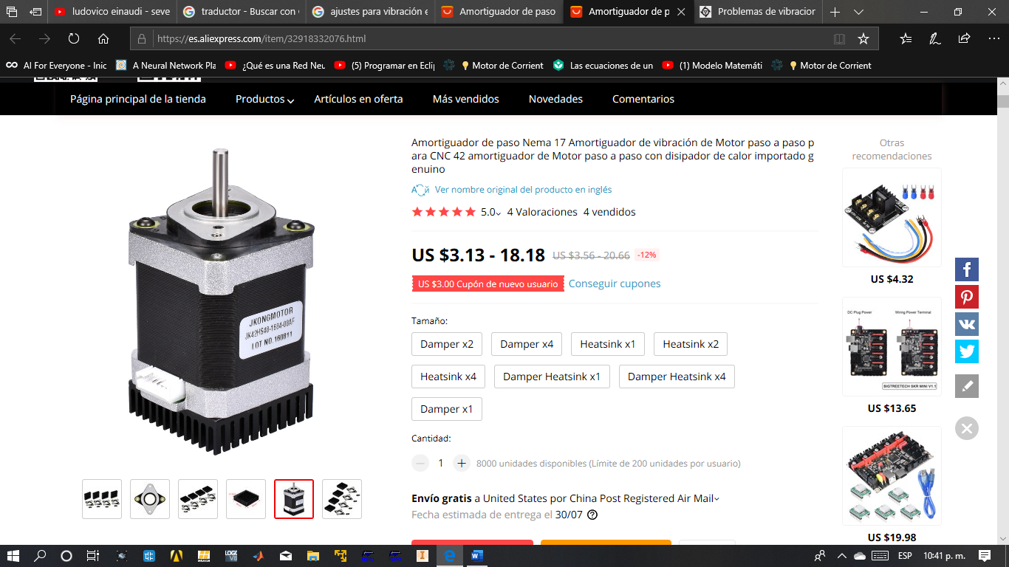

* Tamaño del amortiguador: 53,8*53,8 MM

* Tamaño del disipador de calor: 40x40x11,3 MM

* Material: acero y caucho

* Adecuado para: Motor paso a paso Nema17

* Para: impresora 3D, máquina CNC

**Características:**

Los amortiguadores de pasos Nema17 se utilizan para reducir el ruido y la resonancia en la CNC. Consiste en un sistema masa resorte adicionado al sistema principal, con características y parámetros que permitan la supresión o disminución de vibraciones para un cierto rango de frecuencias, para mejorar su efectividad.

**Conclusiones:**

El proyecto esta en desarrollo por lo cual el prototipo Ape que se desarrollo tiene errores de diseños en los CAD por no usar el material correspondiente del ensamble y las mediciones no eran las correctas pero con eso nos dimos una idea de como se puede corregir todo los errores de diseño reajustando los CAD para poder tener un movimiento recto y continuo ya que este prototipo carece de precisión y es algo inestable por la forma descuadrada que tiene trabaja muy mal por lo cual la siguiente mejora de este prototipo es el diseño.

**Bibliografía.**

Industriasyempresas.com.ar. (2019). Historia y evolución del CNC | Industrias y Empresas. [online] Available at: http://www.industriasyempresas.com.ar/node/2088 [Accessed 21 May 2019].

máquina de corte | maquinas CNC | router CNC. (2019). Descubre cómo funciona una máquina CNC - máquina de corte | maquinas CNC | router CNC. [en línea] Disponible en: https://sideco.com.mx/descubre-como-funciona-una-maquina-cnc/ [Consultado el 21 de mayo de 2019].

Gibbs, D. y Crandell, T. (1991). Una introducción al mecanizado y programación CNC. Nueva York, NY: Prensa Industrial.